债权处置推介信息

企业简介：临邑黄海防腐保温材料有限公司，成立于2004年1月，坐落临邑县孟寺工业园，制造行业，该公司主要从事各种绝热、防火、防腐材料、钢结构配件销售，岩棉、玻璃棉、硅酸铝制品、保温材料、新型墙体材料加工、销售，防腐保温工程施工、外墙保温工程施工等业务。
债权简介：截止2016年11月25日，借款人临邑黄海防腐保温材料有限公司贷款本金299.82万元，利息8.09万元。贷款方式为第三方房地产抵押并由借款企业法定代表人及配偶提供保证。
抵质押物情况：抵押土地，权属人临邑县侗海安装防腐工程队，该抵押物位于临邑县迎曦大街东首路南，取得方式出让，面积10318.440平方米，为政府二级用地，基准地价211元/平方米；抵押房产，位于临邑县迎曦大街东首路南，面积4300.88平方米，房产结构为混合结构、钢结构，状况良好。
保证自然人乔从泉、王小红，名下无可供执行有效资产。
法律现状：强制执行中，法院正在对抵押物进行拍卖处置。
联系人：德州工行：张经理，联系电话：0534-2266551，手机：13853498762。
附：现场图片
- 企业正门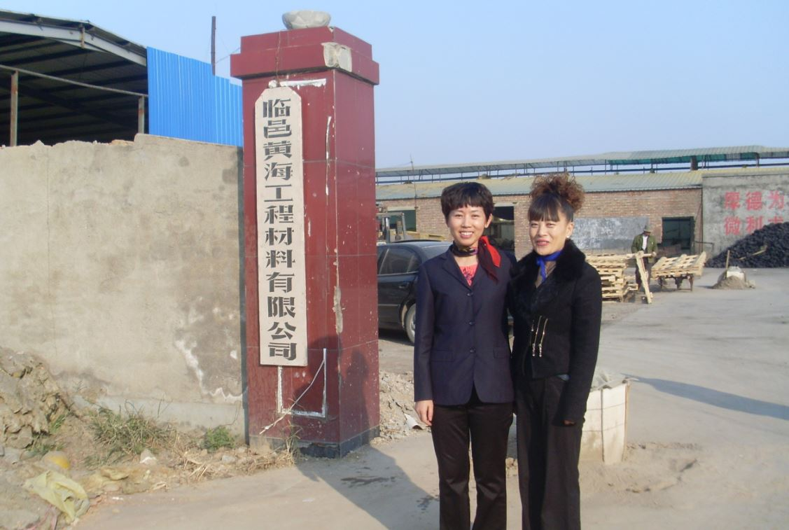
- 抵押物全景照片